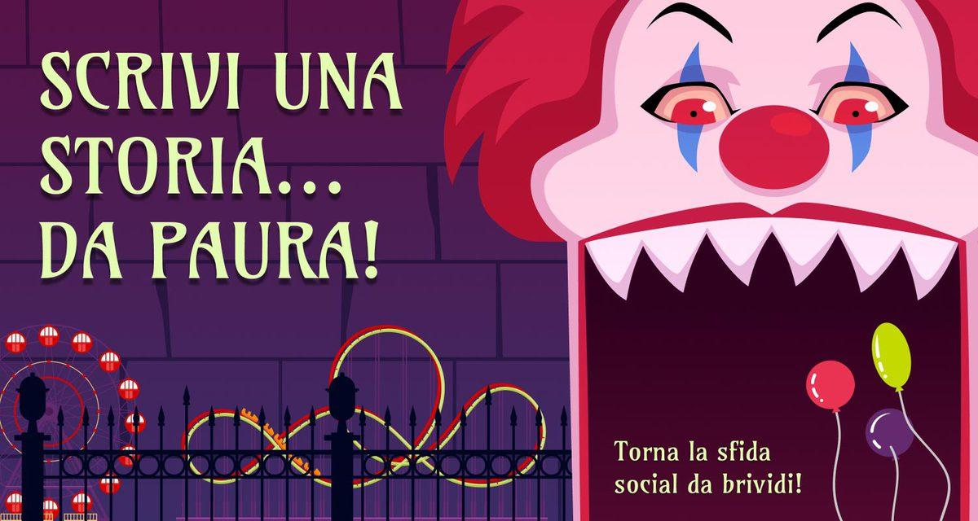

**Nome docente: ______________________________________**

**Città: _______________________________________________**

**Scuola: _____________________________________________**

**Classe: _____________________________________________**

___________________________________________________________________________

**ISTRUZIONI:**

1. Usate questo file per mettere per iscritto l’evoluzione della trama, create altri personaggi che interagiscono con Elena e Tommaso e ambientate gli eventi in luoghi diversi. Insomma… *scatenate la vostra fantasia!*
2. Indicate negli appositi **spazi** in alto il nome del docente (per privacy mostreremo solo l’iniziale del cognome), la classe che ha ideato il racconto, la scuola e la città dove si trova.
3. Inviate un’**email** all’indirizzo **unastoriadapaura@gmail.com** entro il **31 ottobre 2024**, allegando il file che contiene la storia completa.

**Il luna park fantasma**

*Il giorno di Halloween un gruppo di ragazzi decide di avventurarsi nel Luna Park abbandonato che dista pochi chilometri dal loro paese.*

*Durante l’esplorazione, due di loro, Elena e Tommaso, vengono attratti da una sagoma che si muove tra i gokart di un autoscontro. Si avvicinano e ne esce un cane randagio che abbaia e corre via. Niente di cui aver paura, ma adesso Elena e Tommaso hanno perso di vista i loro amici.*

*Iniziano a cercarli, urlano i loro nomi, ma nessuno risponde. A questo punto Elena ha un’idea: tornare al cancello d’ingresso da cui sono entrati*

*Seguono le indicazioni dei cartelli, ma quando arrivano… il cancello non c’è più. Soltanto altre attrazioni del luna park.*

*Elena e Tommaso cominciano a girare in tondo, ripassano più volte per le stesse giostre. Il tempo passa, il sole cala e avanza l’oscurità.*

*Stanchi e scoraggiati, si siedono vicino a una ruota panoramica. “Perché non troviamo quel maledetto cancello?!” dice Elena con gli occhi lucidi e la voce singhiozzante.*

*“Non potrete mai più uscire da questo Luna Park”. Una voce sinistra fa girare di scatto Elena e Tommaso in direzione della ruota: un uomo, vestito da clown, che siede in una delle cabine della ruota li sta fissando… Poi dice: “A meno che…”*

Riusciranno Elena e Tommaso a uscire dal luna park fantasma? Quali gesta dovranno compiere per tornare a casa? Il misterioso clown li aiuterà, oppure cercherà di farli restare per sempre imprigionati? Sarete voi a deciderlo! Noi vi abbiamo fornito l'incipit, adesso tocca a voi sviluppare il resto della storia. Impegnatevi al massimo perché sia davvero un racconto... da paura!